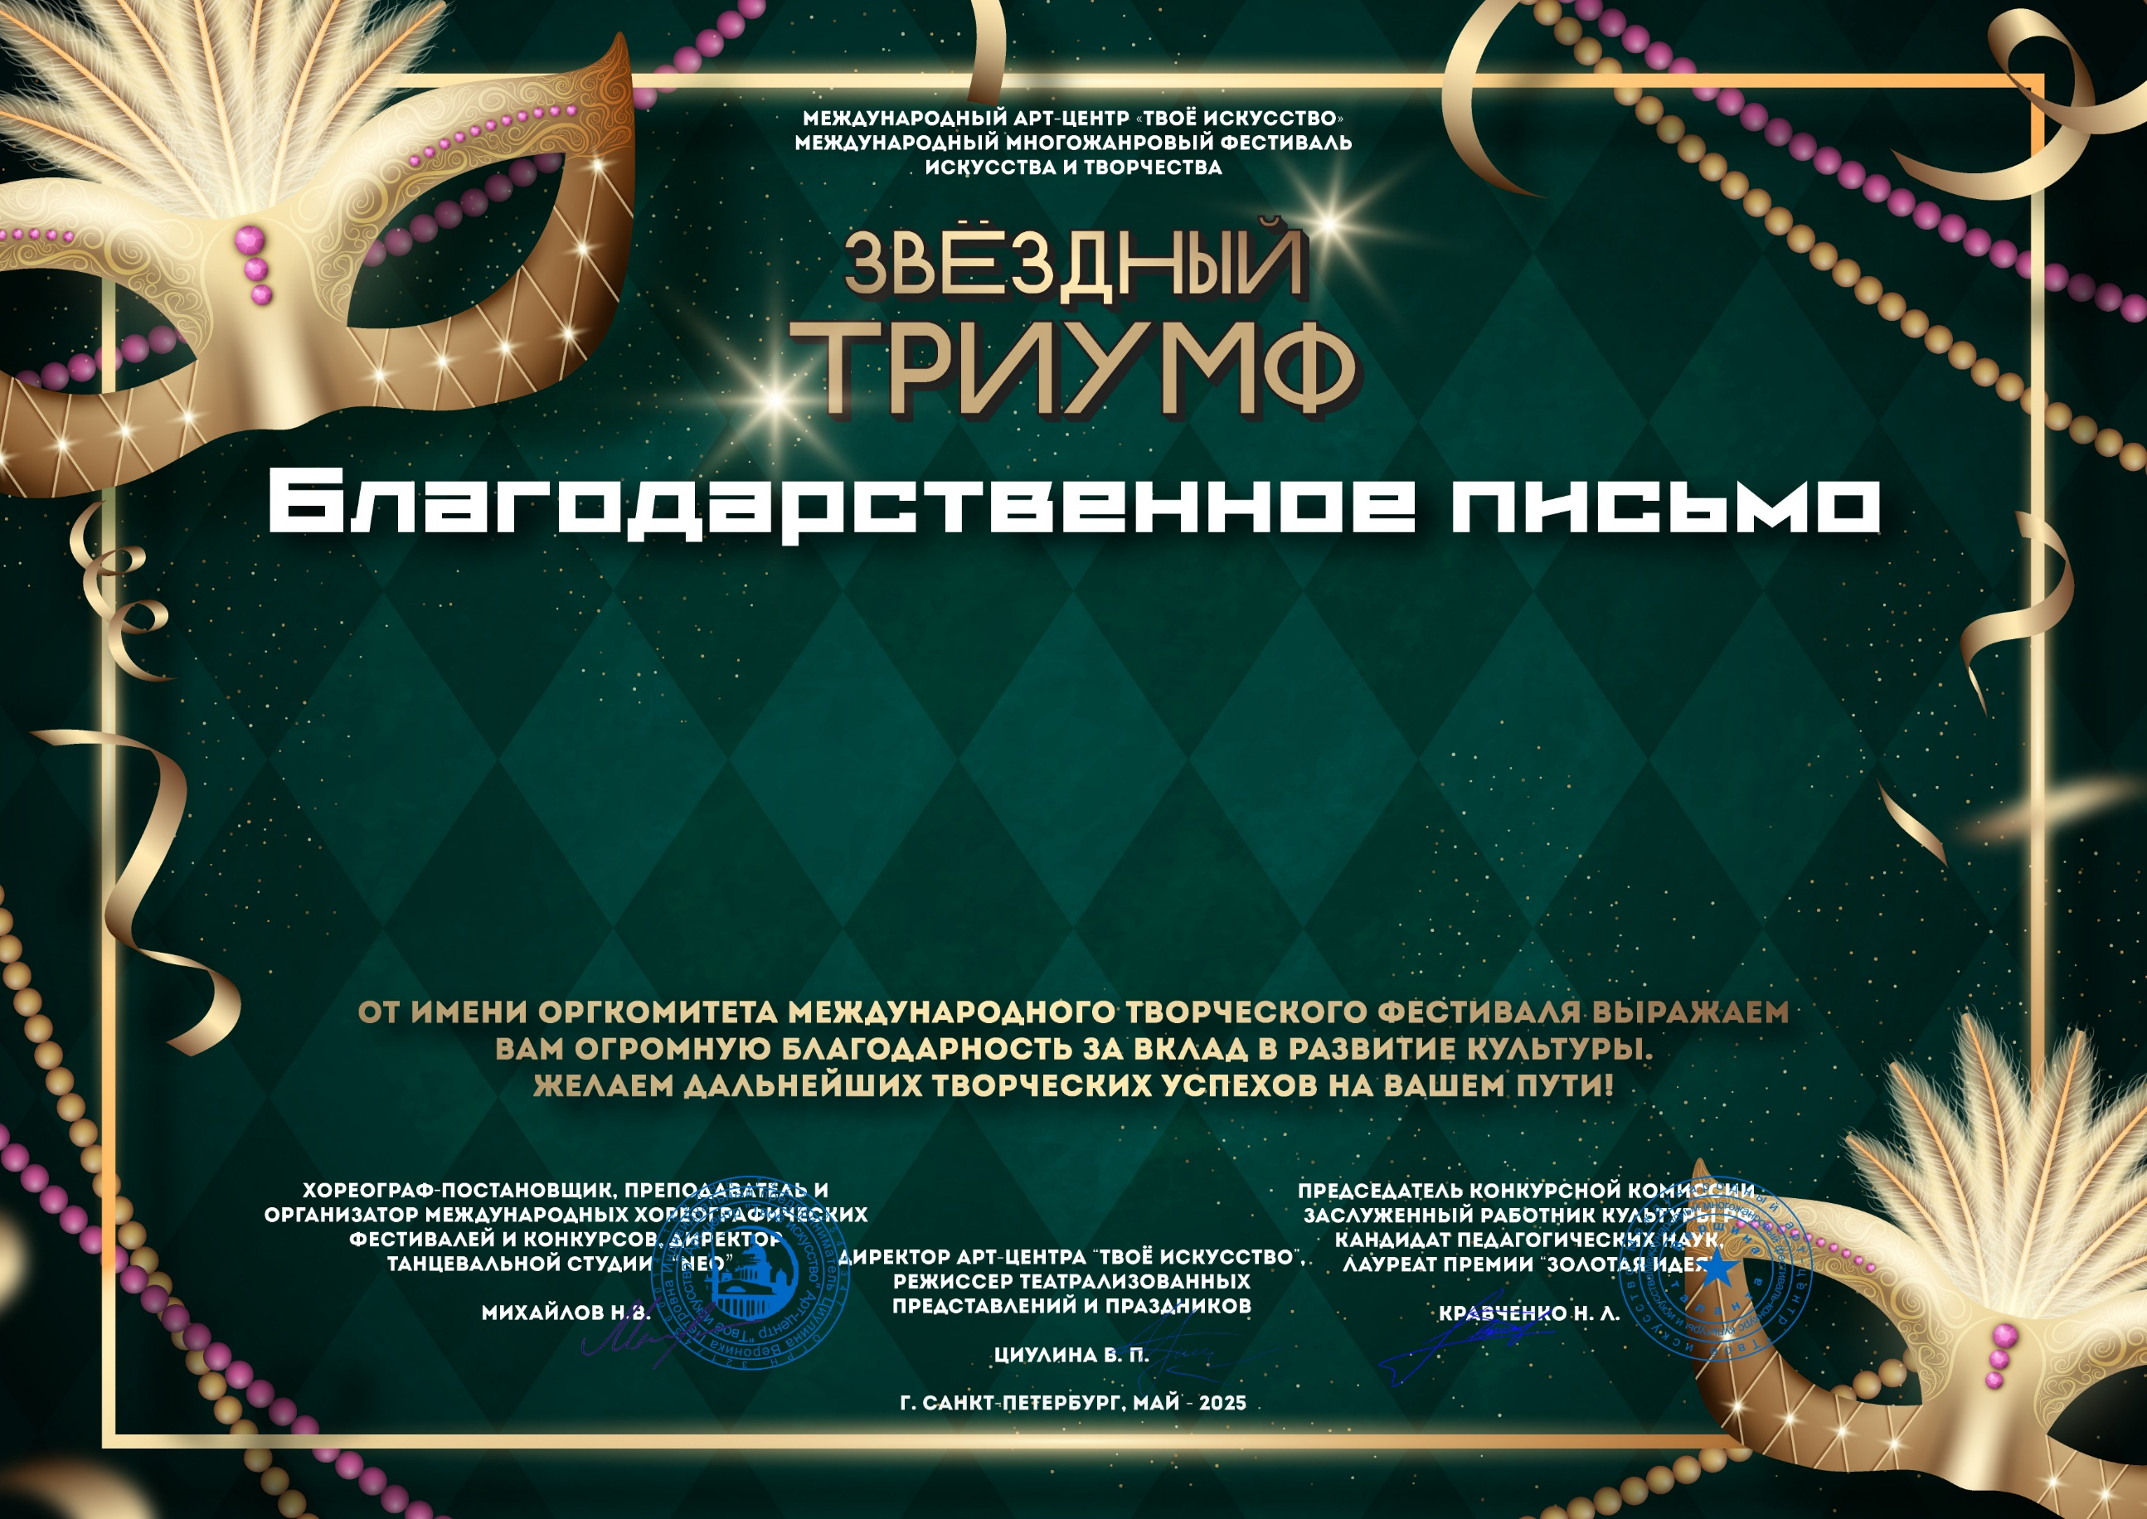
Серия № 24128

Ауст Светлана Валерьевна
МБУ ДК «Узморский» Саратовская область Энгельсский район с. Узморье

